Cukrárska výroba
Odborný výcvik
DV: január 2022

Pišingerova náplň – príprava

Pišingerovu náplň možeme pripravovať v 4 príchutiach:
- s príchuťou mandlí,
- s príchuťou lieskových orieškov,
- podzemnice (arašidy),
- s príchuťou kokosu.

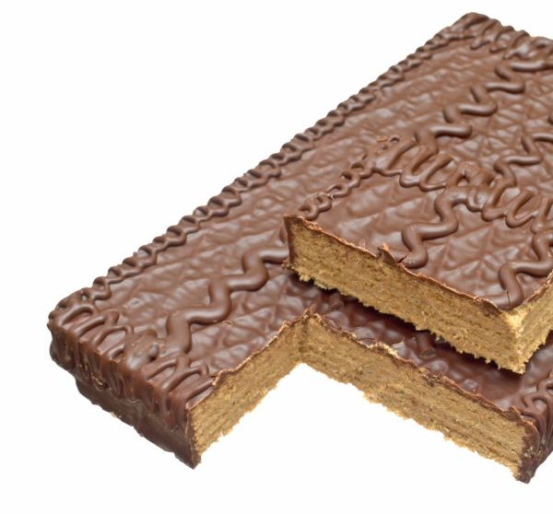
Pišingerove náplne sú ľahko rozotierateľné, majú svetlú kakaovú farbu, chuť po použitých jadrách, s príchuťou cukrárenskej kakaovej polevy.

Suroviny na 1 kg náplne:
práškový cukor 0,300 kg
stužený pokrmový tuk 0,200 kg
jadrová pasta 0,350 kg
cukrárenská kakaová poleva 0,120 kg
kakaový prášok 0,030 kg
vanilkový cukor 0,010 kg

Výrobný postup:
Rozpustená kakaová poleva sa rozmieša s pastou (mandľovou, orieškovou, arašidovou, kokosovou), s práškovým cukrom a kakaovým práškom. Do zomletej hmoty sa pridá mierne zomletý stužený pokrmový tuk a dôkladne sa vyšľahá.

Otázky
Charakterizuj pišingerovú náplň.
Vymenuj z ktorých surovín sa pripravuje.
Opíš postup prípravy pišingerovej náplne.

